L’elioscopio: la camera oscura applicata alla misurazione della dimensione del disco solare

Luogo: aula n. 78 del liceo scientifico.
Materiale: camera oscura (scatola a forma di parallelepipedo, carta oleata/carta semitrasparente, forbici, nastro adesivo, cartoncino, ago), calibro ventesimale, flessometro.

Premessa teorica

Le fondamenta teoriche per poter eseguire questa relazione sono inerenti alla luce e alle sue proprietà. Nella precedente relazione sono state discusse la rifrazione e la riflessione, giacché sono state verificate le leggi che regolano i due fenomeni.
In questa relazione è stato sfruttato il principio della propagazione lineare della luce, applicato alla camera oscura. Questo strumento è stato alla base delle nostre osservazioni ed è, perciò, indispensabile alla riuscita dell’esperimento. È anche importante per il fine della sperimentazione comprendere il funzionamento dello strumento stesso.
La camera oscura era già nota in tempi assai remoti presso alcune regioni della Cina e Aristotele ne discusse i principi dietro al suo funzionamento nel suo trattato, denominato “Problemi”. Il primo studioso a compiere ricerche sulla camera oscura fu Alhazen, che diede notevoli contributi, soprattutto nel campo dell’ottica. Per ulteriori informazioni in merito alla vita e agli studi di Alhazen, si osservi l’appendice in calce alla relazione.
Tornando alla camera oscura, si può affermare che essa sia l’antenata delle moderne fotocamere. A sottolinearne la lontana parentela tra i due utensili vi è il nome: la fotocamera presenta parte del nome in comune con quello della camera oscura. I principi base sono comuni ad ambedue gli strumenti e sono facilmente osservabili nella camera oscura.
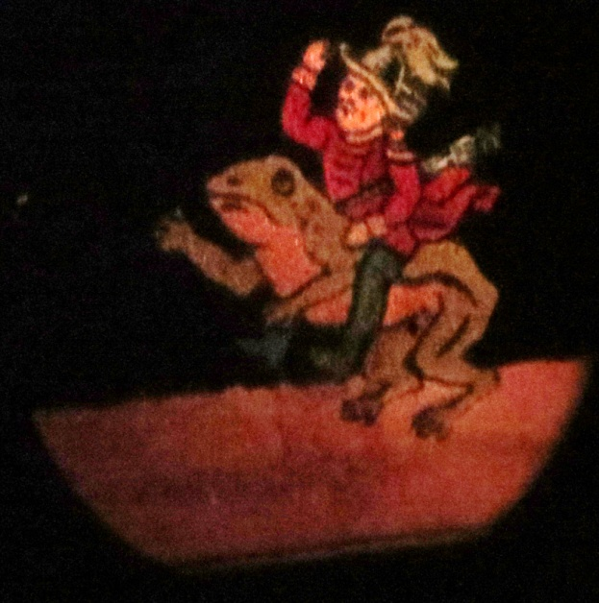
Essa è composta da una struttura generalmente a forma cubica o di parallelepipedo e presenta un foro esattamente nel mezzo di una delle facce. Il foro, in virtù delle sue assai ridotte dimensioni e della sua posizione centrale rispetto ad una delle facce della camera, è detto stenopeico, letteralmente “foro stretto”, e consente una profondità di campo molto estesa. Infatti, essendo di piccolissime dimensioni, consente la corretta messa a fuoco di qualunque oggetto a qualunque distanza.
Figura 1: immagine proiettata da una lanterna magica (fine '800). Il disegno è dipinto su un supporto vitreo (lastra vitrea).
La camera oscura, sfruttando il foro stenopeico, consente alla luce di entrare attraverso il foro aperto e di essere proiettata, capovolta, su un dispositivo (schermo) posto dirimpetto all’apertura stessa. Il dispositivo su cui l’immagine è raccolta viene posto in luogo di una delle facce della camera e può essere, come nel nostro caso, uno schermo composto da un foglio traslucido di carta o di plastica. Tuttavia, sostituendo il foglio con una lastra od una pellicola impressionabile (quindi fotosensibile) si può ottenere una vera e propria fotografia delle immagini proiettate attraverso il foro. È questo il principio alla base dell’odierna fotografia e, prima della nascita di lastre impressionabili, fu sfruttato dai pittori che, con pazienza certosina, ricopiavano le immagini proiettate dalla propria camera oscura per ottenere rappresentazioni realistiche del paesaggio circostante.
Il grande inconveniente della camera oscura e dell’obiettivo costituito da un foro stenopeico è la quantità di luce che filtra e si proietta sullo schermo. Infatti, se si desidera ottenere un’immagine nitida, il foro deve essere di dimensioni molto ridotte, ma ciò fa si che la luce che viene a proiettarsi sullo schermo sia molto poca. Così, volendo impressionare l’immagine su una pellicola o lastra, si necessitano tempi di esposizione maggiori e l’operazione può risultare scomoda.
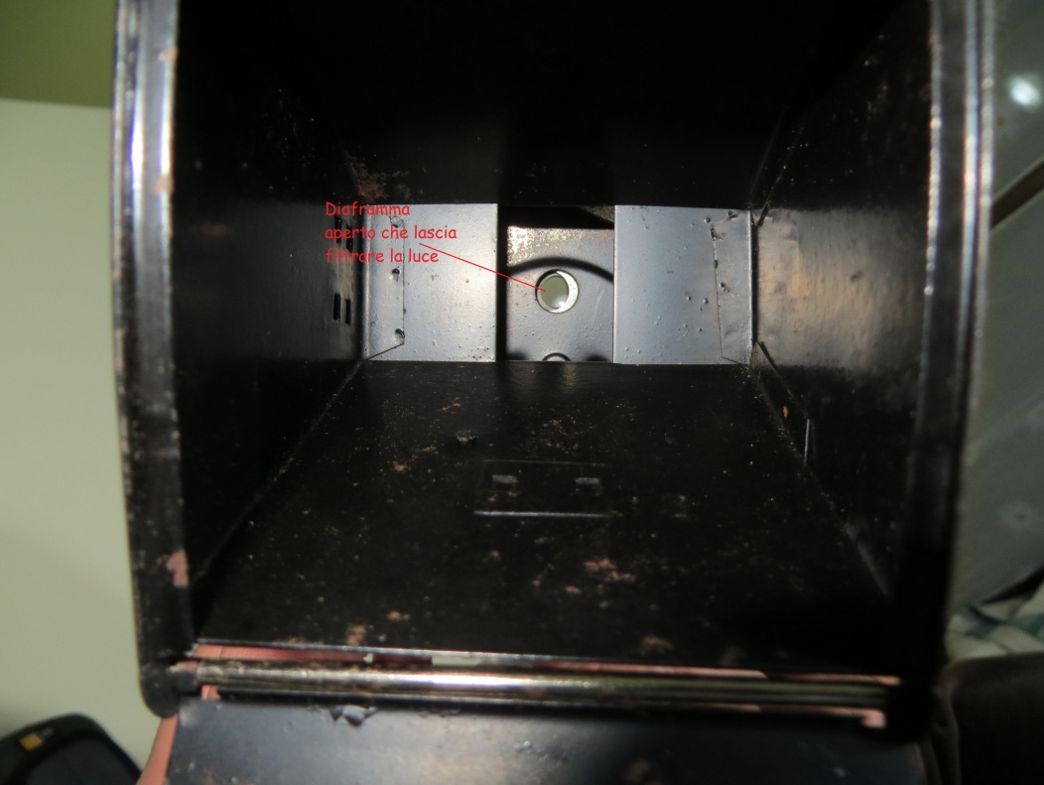
Un’ulteriore curiosità sulla camera oscura: essa è detta “camera” in quanto anticamente si trattava di una vera e propria stanza, la cui unica apertura era un foro munito di una lente regolabile su una parete, che proiettava l’immagine sul muro di fronte. La camera oscura, così composta, è narrata anche da Leonardo Da Vinci, che vide in essa un ottimo metodo per il disegno del paesaggio e viene, per tanto, citata nel Codice Atlantico del 1515.
Come Leonardo, molti artisti utilizzarono questo strumento per la creazione di quadri realistici (vere e proprie fotografie dipinte a mano), tra di essi vi fu il Canaletto, celebre per le fedeli vedute di Venezia.
Figura 2: interno di una macchina fotografica modello "Ferrania Zeta Duplex" (anno 1945).
Appare ora evidente come il passaggio da camera oscura a fotocamera sia il frutto del naturale progredire della tecnica di realizzazione della prima e della nascita di materiali fotosensibili ed impressionabili.
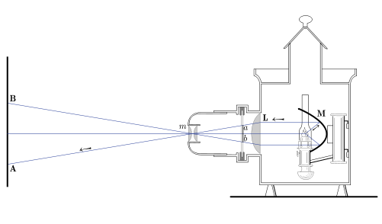
Inoltre, la creazione di obiettivi che permettono una regolazione del fuoco e del diaframma (il foro entro cui passa la luce che impressiona la pellicola) ha reso inesistente il problema dei tempi di esposizione, ora drasticamente ridotti.
Per notare le analogie tra camera oscura e fotocamera si può osservare l’immagine qui accanto, che ritrae una Ferrania Zeta Duplex, del 1945, appartenuta al mio bisnonno. La particolarità di questo apparecchio è la capacità di produrre foto di due formati differenti, ma viene ivi proposta, giacché, una volta rimossa la scatola in cui il meccanismo reggi- pellicola è contenuto, si può osservare il diaframma e lo si può aprire per una tempo indeterminato, così da poter analizzare il modo in cui la luce viene proiettata sulla pellicola che costituirà il negativo della foto. Si scopre che questa macchina fotografica è del tutto identica ad una camera oscura munita di lente.
La camera oscura non ha dato vita solamente all’odierna macchina fotografica, ma la si può considerare la progenitrice di tutti i proiettori odierni.
Figura 3: schema di funzionamento di una lanterna magica. Dove M = specchio; L = lente piano-convergente; m = obiettivo (sistema di lenti); ab = immagine dipinta su lastra vitrea; AB = immagine proiettata;
Una particolare applicazione della camera oscura è la lanterna magica. Questo oggetto ha origini lontane nel passato. La più antica descrizione di una lanterna magica risale al 1646, quando il padre gesuita Athanasius Kircher la incluse nel libro Ars Magna Lucis et Umbrae. Probabilmente però a quell'epoca lo strumento doveva essere già noto alle corti europee, poiché fu forse importato dalla Cina tramite la mediazione degli arabi. Tuttavia, l’invenzione dell’apparecchio fu rivendicata da più di una persona. Tra queste spicca il fisico e astronomo olandese Christiaan Huygens, che definì l’invenzione di sua proprietà e la citò nel 1659. Nel 1678 anche don Matteo Campani, di professione ottico, si proclamò padre della lanterna magica, in Italia.
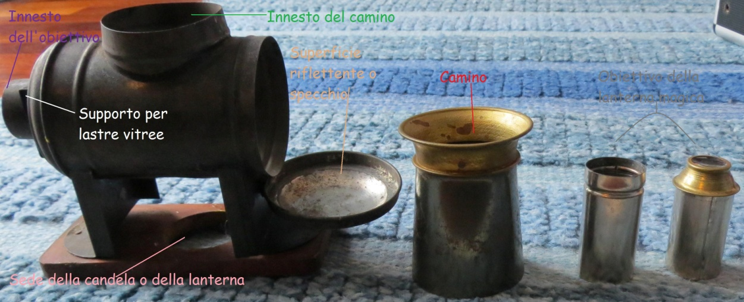
Il funzionamento dello strumento è molto semplice e ricorda quello di un odierno proiettore di diapositive. All’interno della lanterna magica è posta una candela (o una lanterna ad olio di ridotte dimensioni), che, grazie al camino, disperde il calore verso l’esterno. La superficie riflettente posteriore è poi chiusa e l’obiettivo viene montato. Una volta predisposto lo strumento, si accende la sorgente luminosa e si introduce una lastra vitrea dipinta nel suo supporto. Questa deve essere posizionata sotto sopra, cosicché la proiezione risulti correttamente orientata. Per migliorare la nitidezza dell’immagine si può agire sull’obiettivo, migliorandone la messa a fuoco.
Figura 4: una lanterna magica scomposta negli elementi necessari al suo funzionamento. Sono evidenziati, oltre alle parti presenti sul corpo della lanterna, il camino e i due corpi dell'obiettivo.
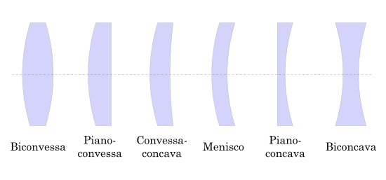
In maniera analoga alla camera oscura, l’immagine (quella generata dall’illuminazione della lastra di vetro) viene veicolata verso un foro (ora di dimensioni maggiori, giacché munito di lenti regolabili) e proiettata su un supporto, capovolta. L’immagine, come già accennato, risulta capovolta in quanto passa attraverso delle lenti di vario tipo. Le lenti sono dei tipi particolari di diottri, ovvero dei dispositivi che sfruttano la rifrazione della luce (si veda precedente relazione). In particolare, una lente è definita come corpo trasparente che rifrange la luce ed è il prodotto dell’incontro di due diottri. Le diverse tipologie di lente sono riportati in Figura 5. In questa particolare esperienza non risulta rilevante approfondire le leggi che ne regolano il comportamento, tuttavia può risultare utile osservare, dando uno sguardo d’insieme, la tipologia di lente adoperata nelle lanterne magiche o negli altri apparecchi sopra citati.
Figura 5: le diverse tipologie di lenti. Il menisco è quella che maggiormente si avvicina alle lenti degli occhiali. Le lenti biconvesse vengono dette convergenti, mentre quelle biconcave divergenti.
Come si può notare grazie alla Figura 3, le lenti presenti nella lanterna magica hanno una medesima morfologia (comune alla maggior parte degli strumenti ottici, come le macchine fotografiche): esse sono tutte piano-convesse e, come le lenti biconvesse, sono convergenti, giacché i raggi che vengono a contatto con la parte piana sono convogliati (fatti convergere) in un raggio, che verrà scomposto dall’obiettivo in diversi fasci di luce, così da rendere più grande l’immagine proiettata. Come la figura illustra chiaramente, le lenti generano una situazione analoga a quella della camera oscura, ricreando una sorta di foro stenopeico virtuale, che fa si che l’immagine proiettata risulti nitida ed capovolta.

Nello svolgimento di questa esperienza abbiamo dovuto creare una vera e propria camera oscura, adibita ad elioscopio. Essa è un elioscopio in quanto, sfruttando i principi alla base della camera oscura, è in grado di mettere a fuoco il Sole, che appare come un disco molto nitido. È di capitale importanza ricordare che osservare il Sole ad occhio nudo causa gravissimi danni alla retina e alla vista! Per tanto, nell’adoperare l’elioscopio è bene non fissare direttamente il disco solare per poter posizionare lo strumento, ma è preferibile procedere più lentamente, a tentativi.
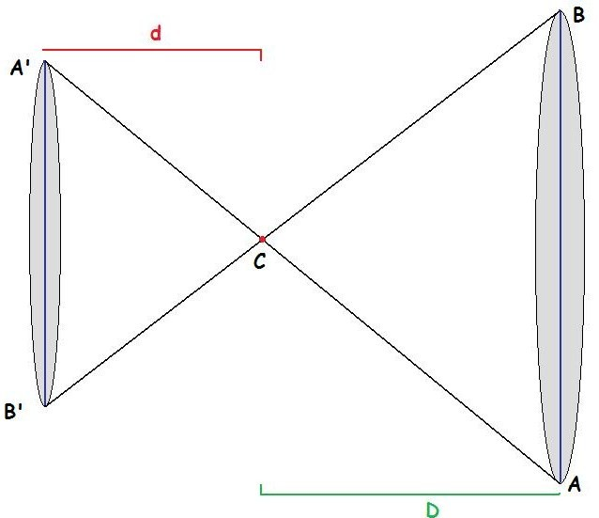
Le basi teoriche per poter apprezzare a fondo l’esperienza, oltre a quelle già riportate, sono poche. La più importante è sapere che la luce ha una propagazione rettilinea. È tale fenomeno che permette alla camera oscura, e a tutti gli strumenti da essa derivati, di funzionare in maniera corretta; è grazie alla propagazione rettilinea della luce che l’immagine convogliata in un foro di ridotte dimensioni appare capovolta. Ciò è più facile da comprendere si osserva l’immagine che segue. Ivi è rappresentato il principio di funzionamento dell’elioscopio, ma, poiché l’elioscopio deriva dalla camera oscura, si può comprendere in che modo la luce, grazie al suo moto rettilineo, venga elaborata dalla camera oscura.La spiegazione dello schema in Figura 6, inerente alla camera oscura adibita ad elioscopio, risulta abbastanza semplice. Per il fenomeno della propagazione rettilinea della luce e per la presenza di un foro stenopeico, la luce del Sole (idealmente rappresentato dal cerchio di diametro AB) va a convogliarsi nel punto C (obiettivo dell’elioscopio). Da lì la luce prosegue il suo moto, sino a giungere sullo schermo (foglio di carta), sul quale è raccolta l’immagine del disco solare. Dallo schema si evince, inoltre, che i triangoli A’B’C e ABC (formati dalle generatrici dei due coni di luce, l’uno che va dal Sole all’obiettivo, l’altro che prosegue dall’obiettivo sino al foglio di carta) sono simili, ovvero hanno gli angoli corrispondenti congruenti. Ciò è dimostrabile in quanto gli angoli A’ĈB’ e BĈA sono congruenti perché opposti al vertice, mentre, essendo i triangoli ambedue isosceli, gli angoli alla base sono congruenti. Ma poiché la somma degli angoli interni di un triangolo è 180° e i due angoli al vertice sono congruenti si ottiene (con $a≅A’ĈB’≅BĈA$):
Figura 6: schema riassuntivo del funzionamento dell'elioscopio. Legenda: A'B' = diametro del disco solare proiettato sul foglio; AB = diametro reale del disco solare; C = obiettivo (foro stenopeico); d = distanza del foro dal centro del foglio (lunghezza della camera oscura); D = distanza del Sole dal foro.
- Considerando A’B’: $x+x+a=180°→2x+a=180°→x=\frac{180-a}{2}$;
- Considerando ABC: $y+y+a=180°→2y+a=180°→y=\frac{180-a}{2}$;
Poiché x e y, gli angoli alla base dei due triangoli isosceli, sono uguali allo stesso rapporto, per la proprietà transitiva $x=y$. Ecco dimostrato che i due triangoli sono simili. In quanto simili è possibile applicare la seguente proporzione rispetto le basi e le altezze (d e D) dei triangoli: $\overline{AB}:\overline{A'B'}=D:d$. Grazie a questa proporzione è possibile individuare ciò che desideriamo. In particolare abbiamo voluto misurare il raggio del disco solare. Per far ciò è necessario avere tre termini noti. La dimensione d è nota, giacché è la distanza del foro dell’elioscopio rispetto il foglio su cui è proiettata l’immagine del disco solare; anche la dimensione D è nota, infatti essa è la distanza del Sole dalla Terra. La dimensione $\overline{A'B'}$ è anch’essa conosciuta, in quanto è il diametro dell’immagine proiettata sul foglio dell’elioscopio. Dopo aver raccolto i tre dati essenziali si ricava $\overline{AB}$, la nostra incognita, mediante la formula risolutiva di una proporzione, noti entrambi i medi: $\overline{AB}=\frac{\overline{A'B'}*D}{d}$. In seguito all’elaborazione dei dati ottenuti dalle quattro rilevazioni, si è proceduto ad ottenere il valor medio di $\overline{AB}$, mediante la formula $\frac{\sum_{i=1}^{n}{xi}}{n}$.
Essendo in possesso di tale dato si può calcolare lo scarto percentuale tra il valore reale di $\overline{AB}$ ed il valor medio da noi individuato direttamente. La formula impiegata è quella consueta, qui riportata in forma generica: $\frac{x-y}{x}*100$, con x≥y. Tutte le rilevazioni di $\overline{A'B'}$ sono state effettuate mediante l’uso di un calibro ventesimale, già accuratamente descritto nelle relazioni svolte al principio dell’AS. 2011-12.
Per rendere più immediata la comprensione dei calcoli e dei passaggi compiuti, si è scelto di omettere gli errori relativi (si osservi relazione #1 AS. 2011-12) inerenti ai dati ottenuti dall’uso del calibro ventesimale.
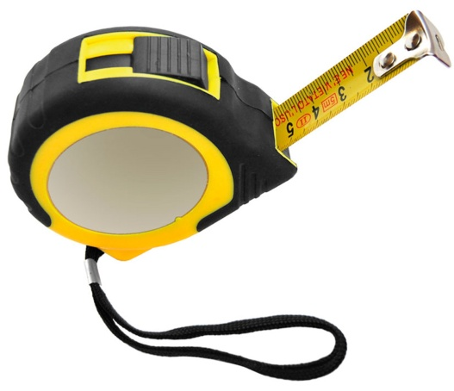
Nelle relazioni dello scorso anno è possibile rintracciare anche il flessometro, una sorta di striscia metallica flessibile con riportata una scala di misurazione in centimetri (sensibilità $±0,1cm$). Il nastro metallico è avvolto attorno ad un dispositivo a molla, chiuso in un guscio di plastica, che fa si che il flessometro rimanga avvolto se non bloccato da un apposito fermo.
Figura 7: un esempio di flessometro attualmente in commercio.
Un’ovvia raccomandazione. Per la ben riuscita della sperimentazione si consiglia di utilizzare l’elioscopio in giornate molto soleggiate, in cui l’immagine proiettata sul foglio risulti ben nitida e di facile misurazione.

Dopo aver letto alcune curiosità sull’ottica applicata al quotidiano, che possono far accrescere l’interesse in questa attività, ed in seguito all’apprendimento dei principi basilari di questa esperienza, si può procedere con il montaggio e l’esecuzione dell’esperienza.

Montaggio ed esecuzione dell’esperienza

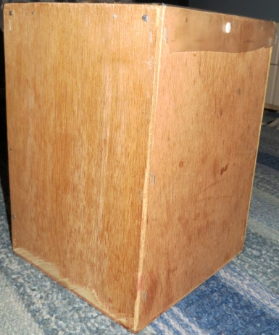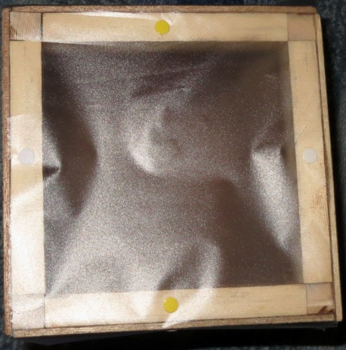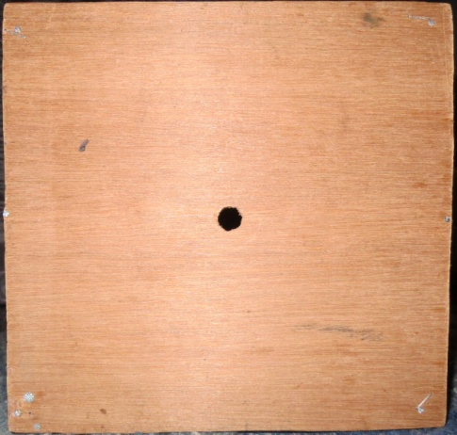

L’esperienza è iniziata in classe, quando ci è stato illustrato il progetto relativo alla realizzazione dell’elioscopio. Dopo aver raccolto il materiale necessario, già riportato nella sezione materiale, si è proceduto all’assemblaggio dello strumento. Per ovvie ragioni di praticità la camera oscura è stata costruita a partire da una scatola di cartone (es.: scatola delle scarpe), alla quale è stata rimossa una delle due facce di dimensioni minori, mediante l’uso di forbici. In seguito è stato aperto un piccolo foro sulla faccia dirimpetto a quella appena ritagliata. Il foro, posto all’incontro delle diagonali della faccia della scatola, è stato realizzato grazie all’ausilio di uno spillo, in quanto per osservare il Sole si necessita di un’apertura dell’obiettivo (il foro stenopeico) pari a 1 mm. Se essa fosse stata di dimensione maggiore, il risultato sarebbe stato scadente, perché l’immagine sarebbe risultata poco definita. Se si fosse ricavato un foro di dimensioni troppo generose lo si può otturare completamente grazie a del cartoncino e del nastro adesivo. Sul cartoncino si potrà praticare un nuovo foro delle dimensioni desiderate.
La scatola necessita di essere sigillata in ogni suo punto, eccezion fatta per le aperture appena ricavate. Poi si può procedere al fissaggio, per mezzo di nastro adesivo, della carta oleata (od una pellicola di carta o plastica semitrasparente) sulla faccia aperta.
L’elioscopio è pronto per essere utilizzato.
Per rendere più efficace la spiegazione, sono state proposte tre differenti immagini riconducibili al medesimo elioscopio. Questo esemplare è stato realizzato con la collaborazione del nonno dell’autore della recensione. I materiali impiegati sono analoghi al progetto realizzato a scuola, ad eccezione del cartoncino, sostituito con legno compensato (economico e di facile reperibilità). La lavorazione richiede più attenzione e un maggior dispendio di tempo, ma il risultato è ottimo. Un ulteriore accorgimento è stato preso nella realizzazione del foro. Questo è stato creato, sfruttando un trapano munito di punta per legno, di misura volutamente maggiore a quella richiesta, cosicché fosse possibile, tramite l’applicazione di un cartoncino opaco, ridurne le dimensioni a piacimento, in base alle proprie necessità.
Se si desiderasse ricreare un simile elioscopio in legno, si presti bene attenzione a non causarsi ferite con gli utensili quali trapano o martello.
Nella nostra sperimentazione è stato utilizzato l’elioscopio in legno, in quanto meno fragile, ma egualmente affidabile.
Dopo aver realizzato l’elioscopio si è proceduto a puntarlo diritto verso il Sole, prestando la massima attenzione a non fissare la stella direttamente ad occhio nudo. Una volta individuato il Sole si è stabilizzato l’elioscopio (lo sperimentatore ha appoggiato i gomiti su un supporto immobile, come il davanzale della finestra) e si è rilevato il diametro del disco proiettato sul foglio. L’operazione è stata eseguita quattro volte ed ogni volta si è provveduto a riposizionare l’elioscopio verso il Sole. I dati ricavati dalla misura dell’immagine con il calibro ventesimale sono stati riportati in una tabella. Tutti i valori saranno riportati, per maggior comodità, in notazione scientifica.
# | $\overline{A’B’}$ [m]
1 | $$3,0*{10}^{-3}$$
2 | $$2,0*{10}^{-3}$$
3 | $$3,1*{10}^{-3}$$
4 | $$2,9*{10}^{-3}$$

Dopo la raccolta dei dati di $\overline{A’B’}$, si è provveduto ad ottenere d (la lunghezza dell’elioscopio) con l’impiego del flessometro, di cui non è considerato l’errore relativo. Nel nostro caso l’elioscopio aveva una dimensione d pari a $30cm=0,3m$. Si può ora procedere all’esecuzione delle proporzioni, in quanto anche D è noto. Esso è pari a 1UA (Unità Astronomica), che in metri corrisponde a $1,5*{10}^{11}m$.
I dati ottenuti dall’applicazione della formula generica illustrata in premessa teorica sono stati riportati in questa tabella. In essa vi è anche il valor medio di $\overline{AB}$ e lo scarto percentuale rispetto al vero valore di $\overline{AB}=1,392*{10}^{9}m$.
# | $\overline{AB}$ [m] | $\frac{\sum_{i=1}^{n}{xi}}{n}$(di $\overline{AB}$) [m] | Scarto [%]
1 | $$1,5*{10}^{9}$$ | $$1,388*{10}^{9}$$ | 0,29
2 | $$1,05*{10}^{9}$$
3 | $$1,55*{10}^{9}$$
4 | $$1,45*{10}^{9}$$

I dati presenti nella tabella sono il frutto dei calcoli riportati in calce.

Calcoli relativi ad $\overline{AB}$, applicando la formula di risoluzione di una proporzione, noti entrambi i medi:
- $\overline{AB}=\frac{3,0*{10}^{-3}*1,5*{10}^{11}}{0,30}=1,5*{10}^{9}m$;
- $\overline{AB}=\frac{2,0*{10}^{-3}*1,5*{10}^{11}}{0,30}=1,05*{10}^{9}m$;
- $\overline{AB}=\frac{3,1*{10}^{-3}*1,5*{10}^{11}}{0,30}=1,55*{10}^{9}m$;
- $\overline{AB}=\frac{2,9*{10}^{-3}*1,5*{10}^{11}}{0,30}=1,45*{10}^{9}m;$
Di seguito è riportato il calcolo del valor medio ($\overline{x}$) di $\overline{AB}$, secondo la formula generica $\frac{\sum_{i=1}^{n}{xi}}{n}$:
$\overline{x}=\frac{1,5*{10}^{9}+1,05*{10}^{9}+1,55*{10}^{9}+1,45*{10}^{9}}{4}=1,388*{10}^{9}m$.
Come ultimo calcolo eseguito vi è quello relativo allo scarto percentuale, per il quale è stata utilizzata la formula $\frac{x-y}{x}*100$, con x≥y e, in questo caso, x è il valore ufficiale del diametro solare, mentre y è il valore inerente al valor medio dei diametri da noi ricavati.
Il calcolo è il seguente:
$\frac{1,392*{10}^{9}-1,388*{10}^{9}}{1,392*{10}^{9}}*100=0,29\%$.

Dopo aver appurato che lo scarto percentuale risulti un valore contenuto, si può dichiarare terminata l’esperienza.

Conclusione

L’esperienza è risultata fattibile e piacevole. Il nostro gruppo ha condotto l’esperimento in maniera corretta, per tanto il valore $\overline{AB}$ calcolato, relativo al diametro solare, è molto attendibile e quasi analogo a quello ufficialmente riconosciuto come vero.
Nel complesso l’esperienza, oltre che allo studio dell’elioscopio, è risultata assai utile per ampliare le nostre conoscenze sulla fisica e su come essa influenzi ogni attimo della nostra vita, anche quei centesimi di secondo necessari alla realizzazione di una fotografia.

Appendice – Alhazen.

Alhazen, o Abū ʿAlī al-Ḥasan ibn al-Ḥasan ibn al-Haytham (arabo: ابن الهيثم‎) (Basra, 965 circa – Il Cairo, 1039), è stato un medico,filosofo, matematico, fisico ed astronomo arabo.
Fu sicuramente uno dei più importanti e geniali scienziati del mondo islamico (ed in genere del principio del secondo millennio). Inoltre è considerato l'iniziatore dell'ottica moderna.

Originario delle aree della Mesopotamia , vi crebbe studiando religione e conoscendo le scienze attraverso gli insegnamenti dei religiosi locali, fra Bassora e Baghdad.

Era il figlio di un agiato dignitario, i suoi studi erano inizialmente diretti verso carriere che oggi si potrebbero definire di pubblica amministrazione; fu anche nominato visir per la provincia di Bassora, ma i suoi dubbi religiosi resero incompatibile la sua permanenza in cariche in qualche modo dipendenti dal potere politico, giacché strettamente connesso con l'ambiente religioso dei dotti. Fu questo uno dei motivi che lo spinsero a dedicarsi completamente alle scienze; le sue qualità cominciarono ad emergere, ad attribuirgli una certa notorietà ed a fargli conoscere le teorizzazioni della cultura classica dell'area mediterranea. Uno dei suoi primi "incontri" con la scienza classica lo portò a conoscere Aristotele.

Si trasferì ancora giovane in Egitto, dove avrebbe operato per il resto dei suoi giorni. Ivi giunse in quanto fu chiamato per la progettazione di un sistema per la regolazione delle acque del Nilo, che causavano le ben note inondazioni; tuttavia, questa curiosa versione del suo ingresso in Egitto non ha solide basi storiche e aleggia nella leggenda.

Tornato alla capitale dovette subire la sprezzante umiliazione di al-Hākim, eccentrico tiranno del luogo che rinnegò ogni dote di Alhazen e lo relegò ad un incarico non in grado di far emergere le vere doti dello studioso. Alhazen, per sfuggire ai continui soprusi, si finse pazzo ed iniziò a viaggiare per i territori sotto il dominio islamico. Frattanto proseguì i suoi studi e costruì una biblioteca della quale si disse che fosse seconda solo a quella della Dār al-Ḥikma (Casa della Saggezza) eretta dagli Imām fatimidi.

Al Cairo, grazie ai vantaggi offerti dalla vivissima attività culturale della capitale, studiò a fondo la scienza nelle teorie sviluppate dagli studiosi greci, traducendo in arabo un gran numero di opere e consegnando quindi al mondo islamico, proprio nel momento in cui la fioritura delle scienze era presso di questo al suo più florido sviluppo, un contributo documentale ed informativo di grandissima importanza. Restituì alcune opere perdute all'intera umanità, come l’ultimo volume de “Le coniche” di Apollonio di Perga. Alhazen fu capace di rielaborarene deduttivamente (e proseguendo i ragionamenti dei libri precedenti) il libro mancante, dandone una stesura del tutto compatibile con la possibile originaria. Ma le traduzioni (fra le quali spiccano gli Elementi di Euclide e l'Almagesto di Tolomeo) lo introdussero anche alla speculazione personale su molte delle materie analizzate. La parte più rilevante dei suoi studi è raccolta in 25 saggi di matematica ed in 45 ricerche di fisica e metafisica, oltre alla sua autobiografia del 1027. Fu soprattutto nell'ottica che le sue ricerche produssero risultati d'eccezione. Studiando l'ottica euclidea, enunciò teorie sulla prospettiva, della quale focalizzò il suo interesse sui tre punti fondamentali (il punto di vista, la parte visibile dell'oggetto e l'illuminazione), riformulando i modelli geometrici che ne descrivevano le relazioni. In epoche successive sarebbe stato considerato il maggior esponente della "scuola araba" dell'ottica, anche perché i suoi studi furono di notevole influenza nella demolizione delle vecchie teorie sulla natura e sulla diffusione delle immagini visive: anticamente, con i primi studi si riteneva che la luce fosse una soggettiva (e per questo relativa) elaborazione della psiche umana. In seguito si era cominciato a parlare di "scorze" (o "èidola") sostenendo che particelle di ogni oggetto osservato (sorta di "ombre" che ne riproducevano la forma ed i colori) si staccassero dall'oggetto per raggiungere l'occhio umano (sebbene questa teoria non potesse spiegare l'accesso all'occhio delle "ombre" di grandi montagne se non supponendo una misteriosa e progressiva riduzione dimensionale in corso di tragitto). A questa teoria seguì quella dei "raggi visuali” o dei “bastoncelli”. Infatti, si giunse a ritenere che l’occhio umano emanasse dei raggi che, come il bastone di un cieco, andassero a toccare l’ambiente circostante, inviando all’individuo un’immagine dello stesso (l’occhio era rassomigliato ad un odierno radar). Fu grazie ai suoi studi che si poterono formulare nuove ipotesi, fresche anche per mancanza di inerzie culturali, e che lo studio di queste materie ebbe la possibilità di costituirsi in "scuola", destinata a formare un numero (per i tempi assai rilevante) di studiosi specialistici. Un elemento che attrasse la sua attenzione fu la persistenza delle immagini retinee, insieme alla sensazione dolorosa procurata dall'osservazione di fonti di intensa luminosità, come il Sole. Se infatti, così ragionò, davvero fosse stato l'occhio a "cercare" con raggi o bastoncini l'oggetto, non vi sarebbe potuta essere persistenza delle immagini durante la pur rapida chiusura delle palpebre (mentre questo rapido movimento è di solito impercettibile proprio per la persistenza dell'immagine sul fondo della retina). Inoltre, se l'occhio, organo di senso, davvero gestisse autonomamente le informazioni visive, non "toccherebbe" il Sole e nessun'altra fonte di fastidio o dolore, evitando di procurarsi dolori intensi. Fu così demolita la teoria dei raggi visuali, Alhazen si rifece a quella delle scorze, supponendo stavolta che l'acquisizione delle informazioni luminose fosse sì dovuta ad un agente esterno, ma che questo non rilasciasse "ombre", viaggianti in forma di "scorze" appositamente in direzione dell'occhio dell'osservatore, bensì delle "scorzettine", emesse dall'oggetto in tutte le direzioni. Per questo, dovette affrontare un’ipotesi di scomposizione rudimentale in particelle di ciascuno degli oggetti osservati, ed attribuire a ciascuna infinitesima componente di ciascun oggetto la capacità di emissione di scorzettine in ogni direzione. La genialità della scomposizione particellare consisteva nella nascita di un primo “embrione” di quella che divenne, poi, la teorica corpuscolare: da ciascun oggetto, anzi, da ciascuna delle piccolissime parti componenti l'oggetto si staccherebbero "informazioni luminose" (scorzettine) che raggiungerebbero l'occhio, attraversando il cristallino, penetrando la pupilla, attraversando il globo oculare e fermandosi sul fondo. Ipotizzò anche che, per ogni oggetto e per ogni particella di questo, di tutte le scorzettine emesse in tutte le direzioni, una sola avrebbe potuto colpire la cornea normalmente (cioè, secondo una traiettoria rettilinea perpendicolare al piano della cornea), attraversarla e giungere a destinazione. L'unicità della scorzettina evitava, infatti, la duplicazione di immagini e la confusione sulla retina di ciascuna particella, consentendo una visione ordinata. A questa teoria lo scienziato aggiungeva, per corollario, l'ipotesi che vi fossero due tipi di scorzettine, alcune "normali" (asecondanti appieno la sua teoria) ed altre "irregolari". Mentre le normali avrebbero raggiunto regolarmente la retina procedendo in linea retta e con velocità finita, le altre sarebbero state fermate dalla rifrazione e respinte, negando la visione di talune parti di oggetti. Della rifrazione andava, del resto, abbozzando rudimenti teorici, avendo effettuato esperimenti su oggetti trasparenti (vetrosi) di forma sferica o cilindrica, e stava per dedicarsi a studi più approfonditi sulla riflessione e sull’assorbimento assorbimento. Sulla retina, le scorzettine regolari (una per ciascuna delle componenti particellari dell'oggetto) si sarebbero fermate a fornire l'informazione visiva che, insieme alle altre scorzettine regolari giunte a destinazione, avrebbe consentito di ricostruire una informazione generale sull'oggetto che le aveva emesse. L'immagine sarebbe dunque stata il risultato della ricezione-percezione della somma delle scorzettine emesse da ciascuna particella dell'oggetto, ordinate dall'occhio in una visione finalmente comprensibile. Avendo studiato a fondo l'anatomia dell'occhio, ed avendo per questo maturato una profonda consuetudine con le teorie di Galeno (dal quale aveva appreso della cornea e delle tuniche), Alhazen si rese conto (ben prima che la nozione divenisse di generale accettazione) che le scorzettine, attraversando il globo, si sarebbero disposte sulla retina in ordine inverso, come in effetti accade: l'immagine risultante sulla retina è effettivamente capovolta, e Alhazen lo aveva intuito con semplici schemi di geometria. Non disponendo di migliori elementi, e non potendo accettare che l'immagine si capovolgesse, ma comunque ben saldo nella consapevolezza del valore della sua teoria, si risolse a cercare il "sensorio", cioè il nervo che trasmette le informazioni al cervello, in un punto della traiettoria delle scorzettine che fosse raggiunto precedentemente al punto di "capovolgimento" (il centro del globo oculare). E davanti al centro del globo vi erano l'ininfluente liquido, il foro della pupilla ed il solo elemento trasparente ma solido, il cristallino. Fu in questo perciò che Alhazen dedusse doversi trovare il sensorio e quindi si doveva raccogliere l'immagine corretta. La considerazione delle caratteristiche dell'illuminazione, ormai senza più dubbio attribuita all'effetto della luce solare, unita alla considerazione delle sensazioni dolorose arrecate dall'osservazione diretta del massimo Astro, condusse Alhazen ad ipotizzare che dal Sole promanasse qualcosa (forse non propriamente scorzettine nel senso che aveva già individuato) capace di provocare l'emissione di scorzettine "ordinarie" da parte degli oggetti colpiti dalla luce solare. Intuì dunque una sorta di forza, di energia emessa dal Sole, tanto forte da suscitare la produzione di informazioni visive provenienti dagli oggetti, ma troppo forte per l'occhio, che doveva ricevere tali scorzettine e non produrne. Questa sorta di radiazione gli consentì di ipotizzare che il colore fosse effetto d'una radiazione secondaria, emessa dagli oggetti colorati che fossero stati sollecitati da un agente primario, come la luce del Sole; si spinse ad ipotizzare, per primo, che la luce solare illuminasse la Luna e che questa la riflettesse sulla Terra. In sintesi, Alhazen introdusse l'ipotesi che (come poi sarebbe stato sviluppato dalla teoria corpuscolare) la visione dipendesse da un agente esterno e che le informazioni fornite dai lumen fossero in realtà un flusso di particelle materiali emesse dagli oggetti. Lo studio sul capovolgimento dell'immagine all'interno del globo oculare, dovuto al passaggio per lo stretto foro della pupilla, diede lo spunto ad Alhazen per sviluppare il primo studio in assoluto sulla camera oscura. Lo scienziato descrisse con grande anticipazione ed esattezza il meccanismo di capovolgimento dell'immagine che attraversando un foro si fermava sul fondo della camera. Anche delle illusioni ottiche Alhazen si occupò a fondo, citandole innumerevoli volte nelle sue opere ed usandole per analizzare l'eventuale influenza della psiche umana nella formazione dell'errore. La considerazione prevalente del tempo voleva che l'occhio fosse tendenzialmente fallace, in quanto il risultato della visione veniva espresso attraverso il filtro non oggettivo dell'individualità di ciascun osservatore, in mancanza di riscontri tecnicamente "freddi". Ma la propensione di Alhazen fu a favore del carattere estremamente soggettivo, e non fallace, della visione. Ci volle molto tempo perché l'Europa potesse conoscere tali studi. Impedirono una loro rapida diffusione la distanza culturale e linguistica del mondo occidentale da quello arabo e non erano di giovamento le distanze politiche e religiose. Un compendio dei suoi studi fu tradotto nel 1270 dal monaco polacco Vitellione, che sotto il titolo complessivo di "De Aspectibus" raccolse insieme altre opere come l'"Epistola sulla luce" e il "Libro dell'ottica", che fu conosciuto in Occidente col titolo di “Prospettiva di Alhazen”. Le teorie dello scienziato arabo posero certamente in discussione le tradizioni consolidate nella teoria delle scorze, ma non le scardinarono: si giunse invece ad ipotizzare una sorta di teoria di mediazione fra le vecchie e le nuove ipotesi, detta "teoria delle specie". In questa le scorze divenivano "specie", che lasciavano l'oggetto per effetto di un agente esterno, raggiungendo l'occhio grazie ad alcuni raggi visuali che l'occhio avrebbe emesso per catturarle. Anche gli studi sulla rifrazione e sulla camera oscura, come quelli sul capovolgimento delle immagini nel globo oculare, non furono recepiti immediatamente, ma si procedette pigramente alla ricostruzione, talvolta scettica, dei percorsi seguiti dallo studioso oppure si seguitarono gli studi già avviati ignorando il contributo dello scienziato di Bassora; lo stesso Leonardo ipotizzò (al contrario, rispetto all'arabo) che anche all'interno dell'occhio si avesse un capovolgimento dell'immagine analogo a quello della camera oscura leonardiana. Sarebbe stato l'abate Francesco Maurolico da Messina, molto tempo dopo, a rivalutare le intuizioni di Alhazen, pur restando fra i suoi contemporanei assai isolato e poco considerato. Fu poi con Keplero, ispirato dall'arabo e dal Maurolico, che le innovazioni di Alhazen servirono di base per lo sviluppo della teoria moderna.
Bibliografia.
- Foro stenopeico: http://it.wikipedia.org/wiki/Foro_stenopeico
- Camera oscura: http://it.wikipedia.org/wiki/Camera_oscura
- Alhazen: http://en.wikipedia.org/wiki/Alhazen

